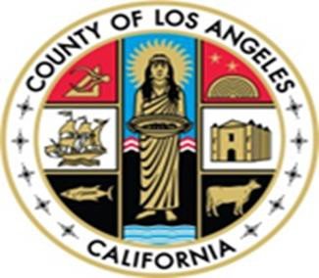

通知

2026 年 1 月 1 日

《洛杉矶县行为健康会员手册》已更新，自 2026 年 2 月 1 日起生效，不同语言的版本提供於：

- 药物滥用预防和控制患者资源和信息网页：
https://publichealth.lacounty.gov/sapc/PatientPublic.htm

如需获取免费印刷版，请通过您的服务提供者提出申请，我们将在五 (5) 个工作日内向您提供一份。

会员手册更新内容包括“关于您所在县的更多信息”、“常用词汇”、“隐私惯例通知”以及“新增服务类型（如适用）”等章节，例如但不限于：

- 亲子互动疗法 (PCIT)
- 功能性家庭治疗 (FFT)
- 多系统治疗 (MST)
- 积极社区治疗 (ACT)
- 涉及司法的积极社区治疗 (FACT)
- 首发精神病协调专科护理 (CSC)
- 心理健康会所服务
- 强化型社区卫生工作者服务
- 支持性就业
- 传统医疗保健实践

如果您需要语言方面的帮助、因残障需要辅助设备或服务，或者需要盲文或大字印刷的文件，可以拨打 1-800-854-7771（TTY：711）提出申请。这些服务都是免费的。

